华南农业大学人力资源管理系统
聘期考核模块操作手册
单位人事秘书分册

1.引言
本手册是针对人力资源管理系统的聘期考核功能模块操作说明，主要用于帮助教职工更快捷的了解和使用系统

2.业务描述
聘期考核（教师系列）是对学校教职工进行效绩评估业务过程管理，主要流程如下：
考核前期工作：二级单位人事秘书根据分配（有教师岗、专职辅导员岗、其他专技岗考核人员的单位）需要教务秘书和科研秘书，核实确认、据实调整所有人员的岗位职责（教师二、三级岗岗位职责由学校规定，核实有问题的，可与人力资源处人事科联系）。
教职工填写申报材料并提交→二级单位资格初审→(教师岗、专职辅导员岗、其他专技岗由二级单位人事秘书、教务秘书、科研秘书同步审核，并初判业绩达标情况，管理岗、工勤技能岗由人事秘书审核)→二级单位考核→二级单位公示→学校各系列岗位设置和聘用委员会审核→学校岗位设置管理和人员聘用工作领导小组审定→公示

3.部分按钮说明
审核：选中记录执行审核操作
审核不通过：执行审核不通过操作
退回修改：执行退回修改操作
申报表：跳转至打印申报表页面
查询：输入查询条件执行查询条件
删除：删除记录
返回：返回上一操作页面

4.操作步骤

1.登录系统
华南农业大学人力资源管理系统登录地址：https://cas.scau.edu.cn/lyuapServer/login 输入用户名与密码登录系统
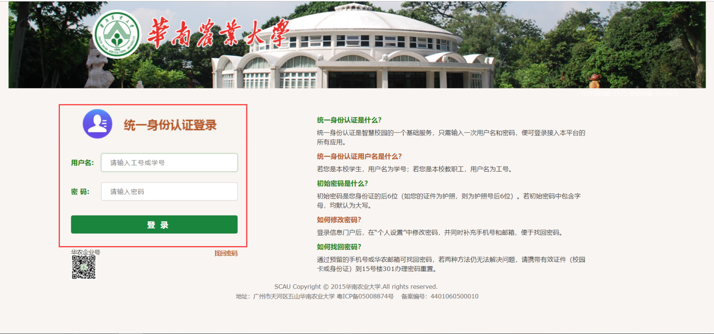

2.进入聘期模块
登录成功进入工作桌面，选择“聘期考核”模块，右上角确认是“人事秘书”角色
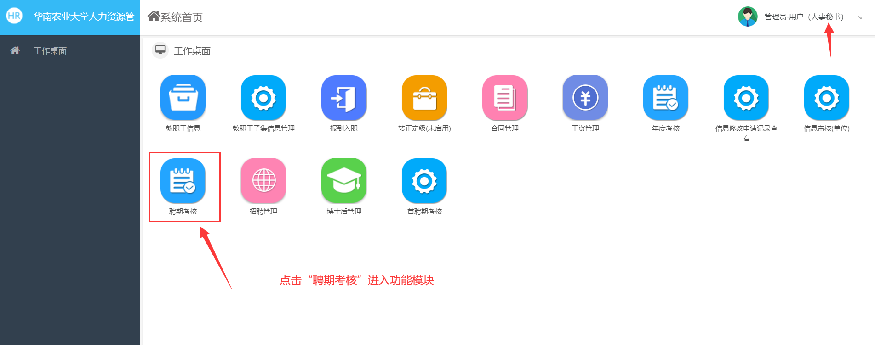

1.角色用户分配
点击左侧菜单“人事秘书角色分配”，可以给科研秘书、教务秘书和单位聘期考核小组成员授权用户
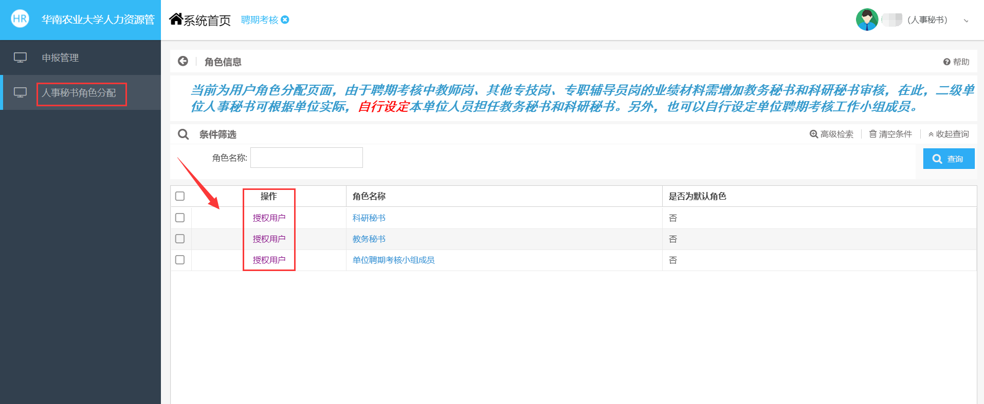

点击授权用户，进入授权页面，再点击“新增”选择需要授权角色的用户保存即可
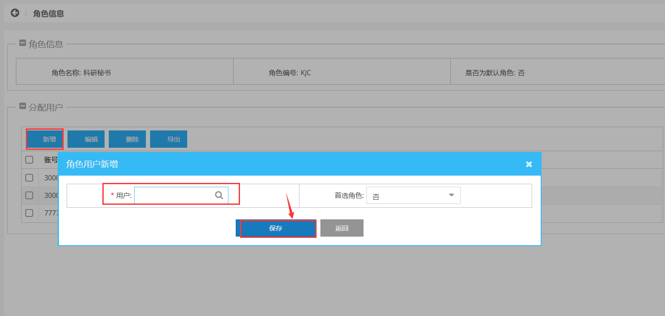

2.申报人员查看
点击左侧菜单“申报管理”，然后选择一个需要审核的批次点击进入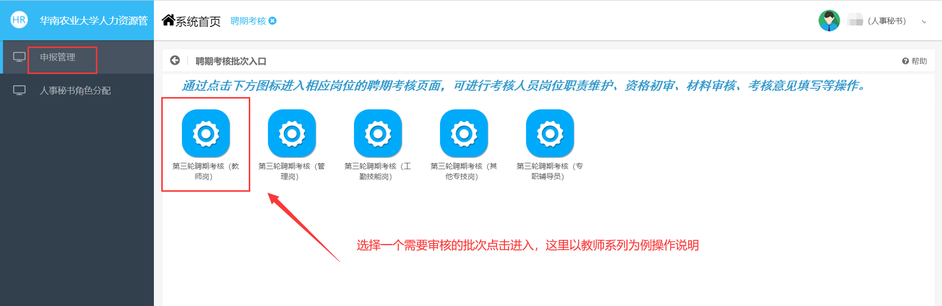
默认进来看到的就是本单位所有已发起申报的人员列表（未发起考核申报的人员不在列表中），可查看考核人员数量、业绩对照表和考核登记表等其他信息
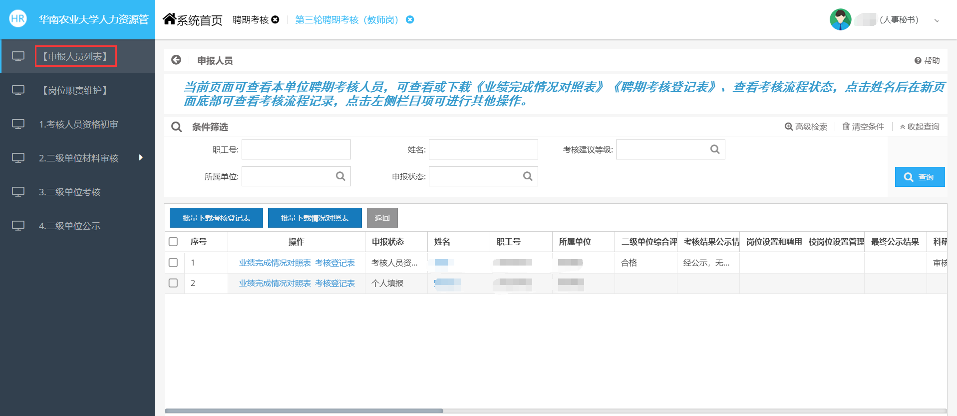

3.岗位职责维护
点击左侧菜单“岗位职责维护”，在这里可以对本单位人员的岗位职责进行修改完善，点击右上角的帮助可以展开或隐藏帮助信息，帮助里有提示说明。
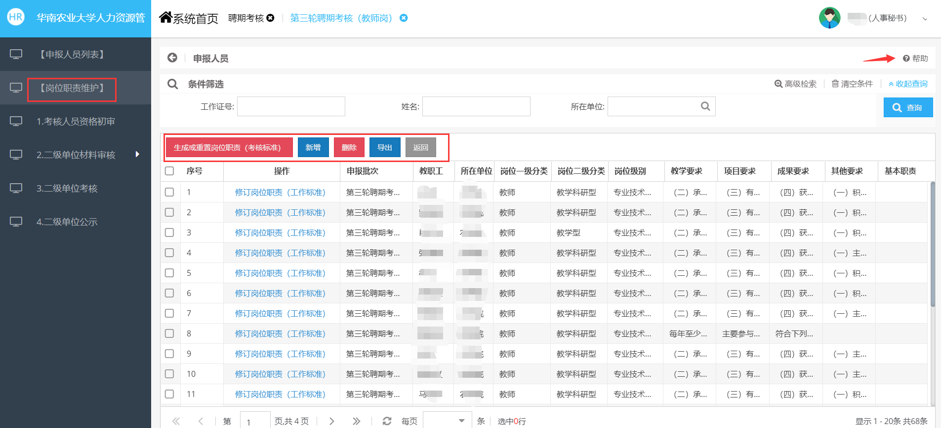
生成或重置岗位职责功能说明：如果不勾选任何一条信息点击此按钮，会把所有人的数据同步更新一遍，如果只勾选其中一条或多条点击此按钮，只会同步更新所勾选的人员。
说明：同步过来的原始数据再点击此按钮后，有对应岗位职责如果被修改过会被重新覆盖掉，同步过来的时候原本没有对应岗位职责的如果没有完善是空的还是空，如果有被完善过会保留完善后的信息

3.开始审核
申报人员提交之后，首先人事秘书需要进行考核人员资格审核，资格审核通过之后，再到材料审核（这个环节需要人事秘书、教务秘书、科研秘书全部通过之后才会流转到二级单位考核环节），单位考核通过之后就到了二级单位公示环节。

1.考核人员资格审核
点击左侧菜单“考核人员资格审核”，点击审核进入审核页面，可选择审核通过或者退回教职工修改。如下图
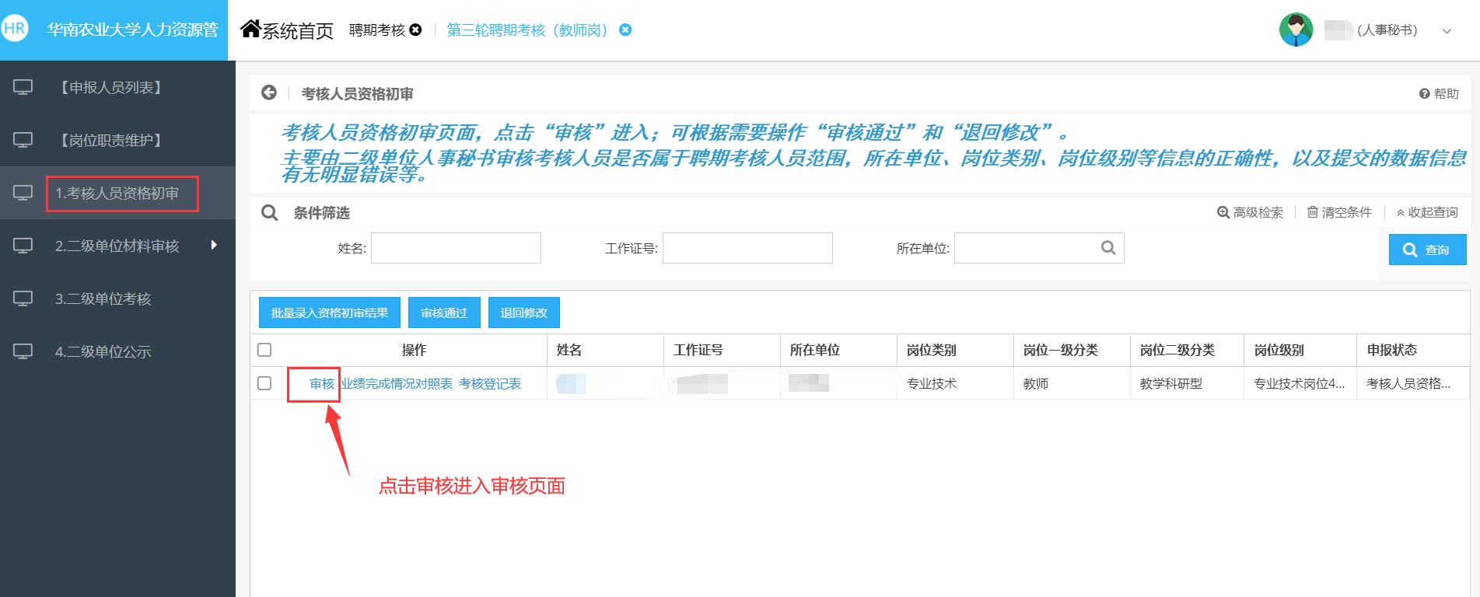
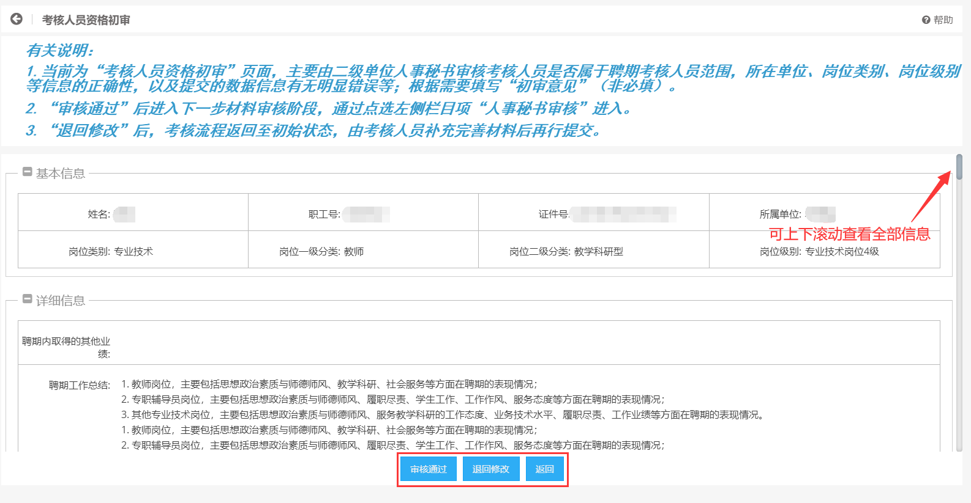

批量录入审核意见（此功能谨慎操作，后面在单位考核、单位公示涉及到的批量录入考核结果或意见的按钮都是一样的，请仔细按以下操作指引操作）
勾选需要批量填写审核意见的人员，再点击按钮“批量录入资格初审结果”，进入批量编辑页面，如下图
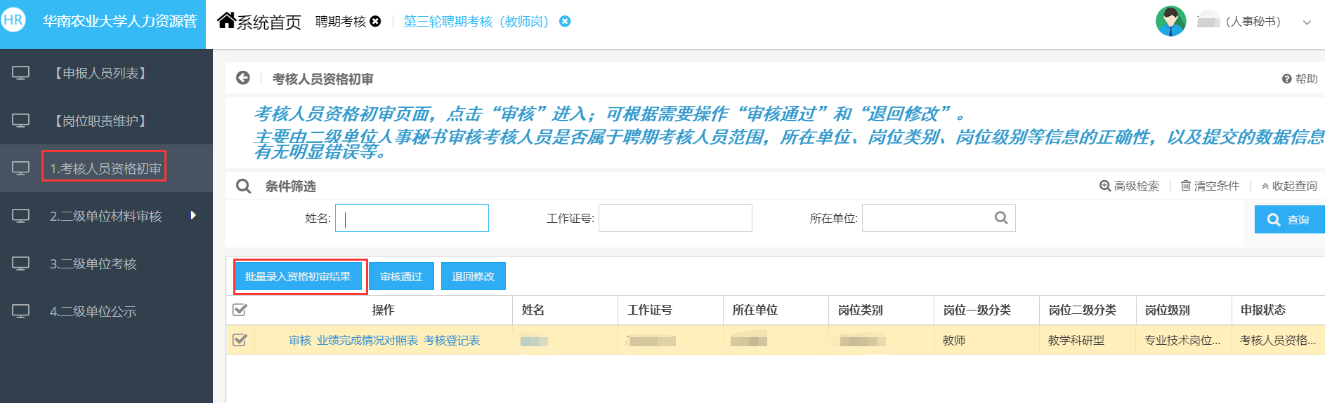
进入如下界面之后，核对是否勾选的当前选择的记录和选择的条数，然后双击初审意见或者点击右箭头符号，再填写审核意见，确认无误后点击下面的按钮“提交”即可。
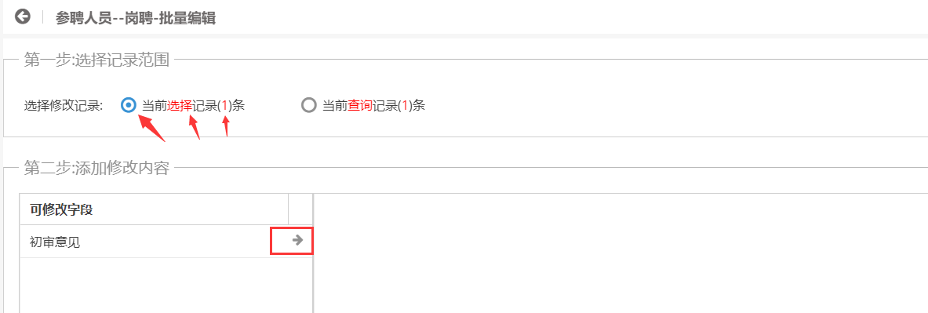

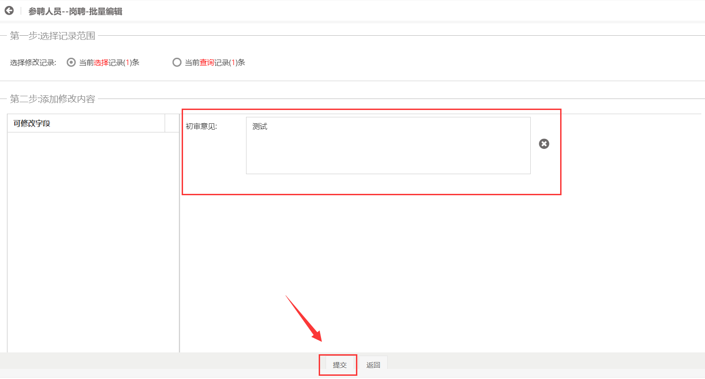
注意：如果没有勾选，会更改所有人的意见，所以请谨慎操作！！！

2.二级单位材料审核
点击左侧菜单“二级单位材料审核”，展开子菜单后点击“人事秘书审核”，审核状态会显示“待审核”， 然后点击“审核”进入审核页面，如下图
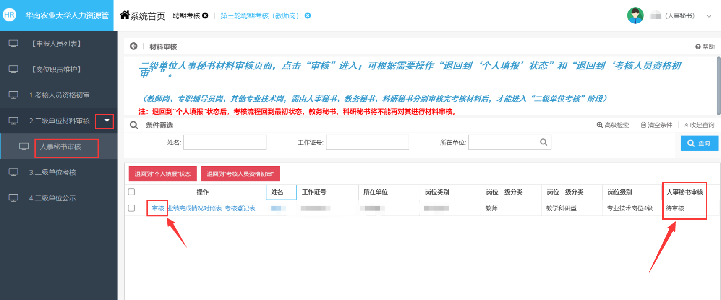

左侧滚动条可上下滚动查看完整信息，如下图
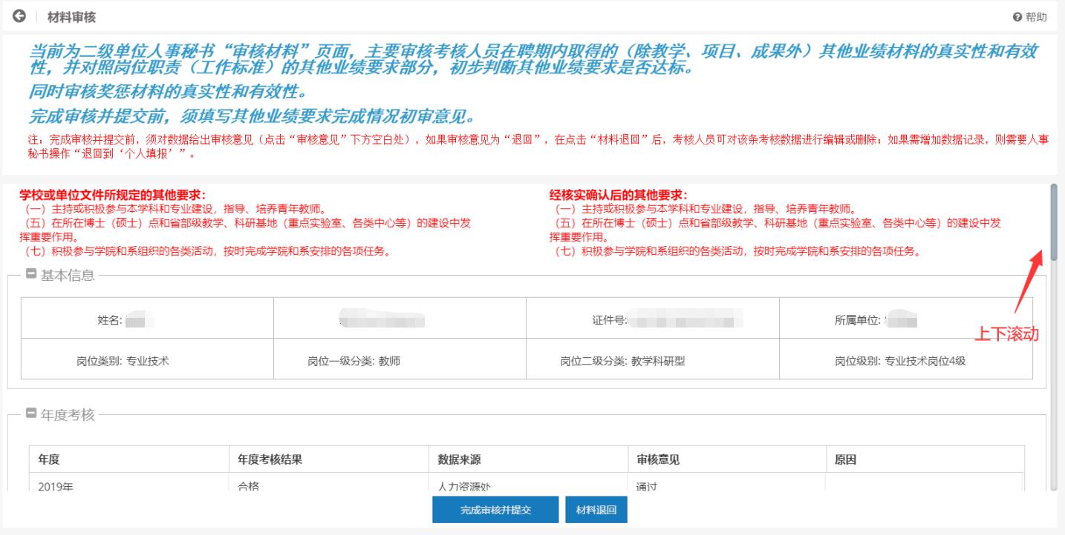

材料审核：对于每条材料后面都审核意见和原因，审核意见下拉框选择通过或不通过或退回，原因填写说明退回的原因或不通过的原因，如下图
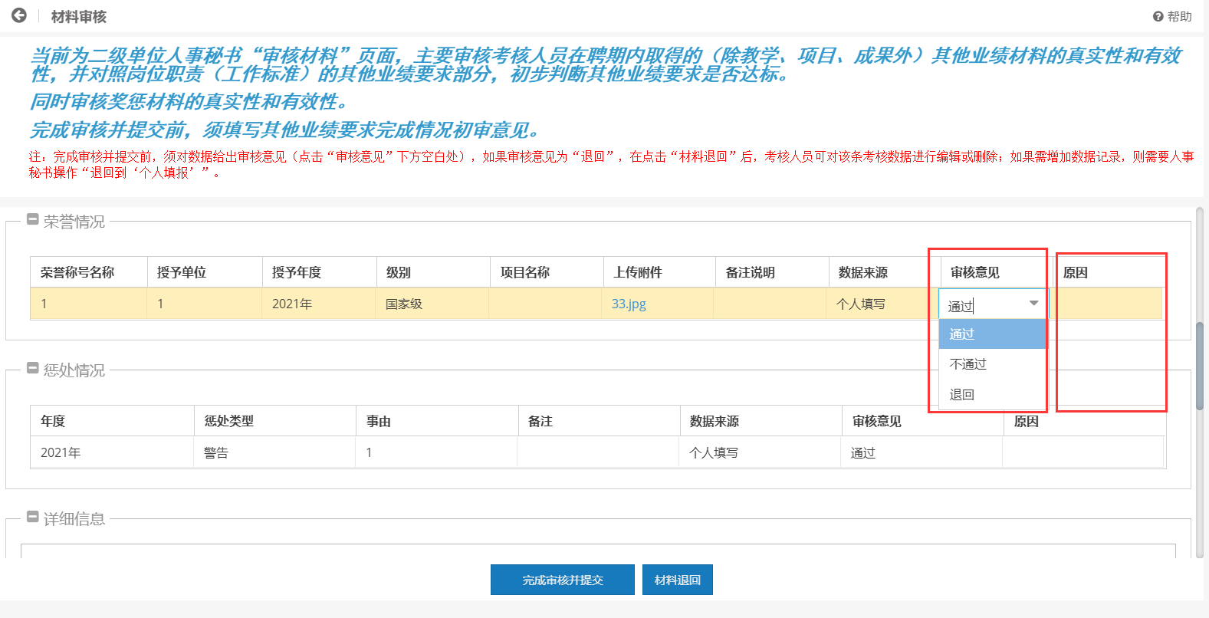

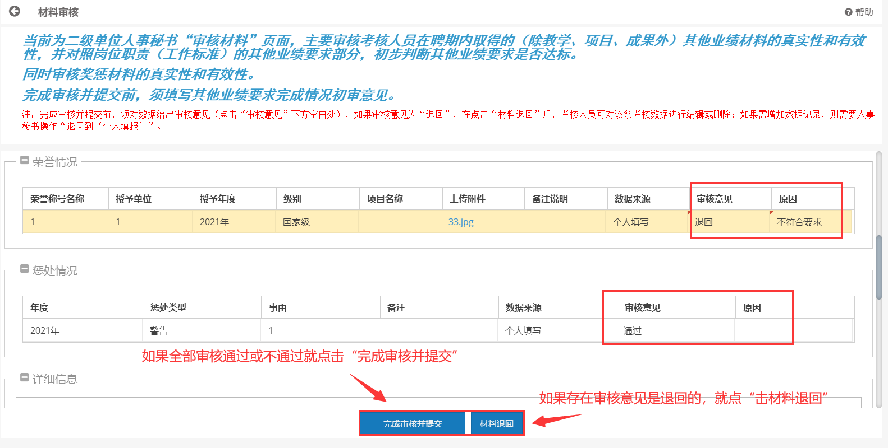

材料退回之后，状态会显示退回修改，如下图
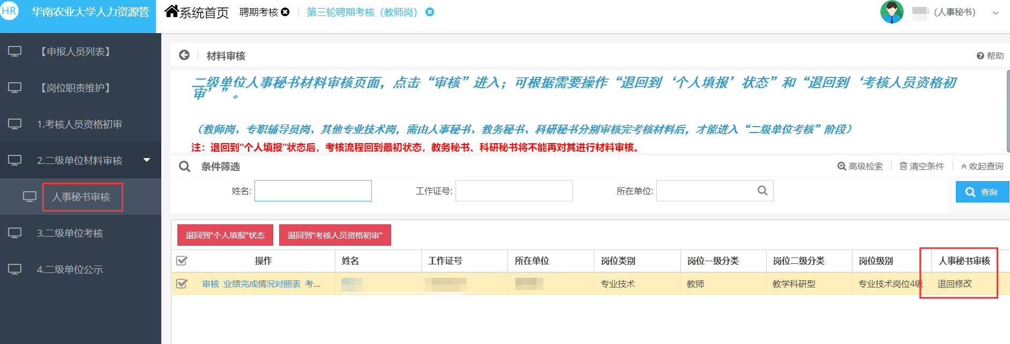
退回修改之后，如果个人重新提交了，状态会显示“已重新提交”，如下图
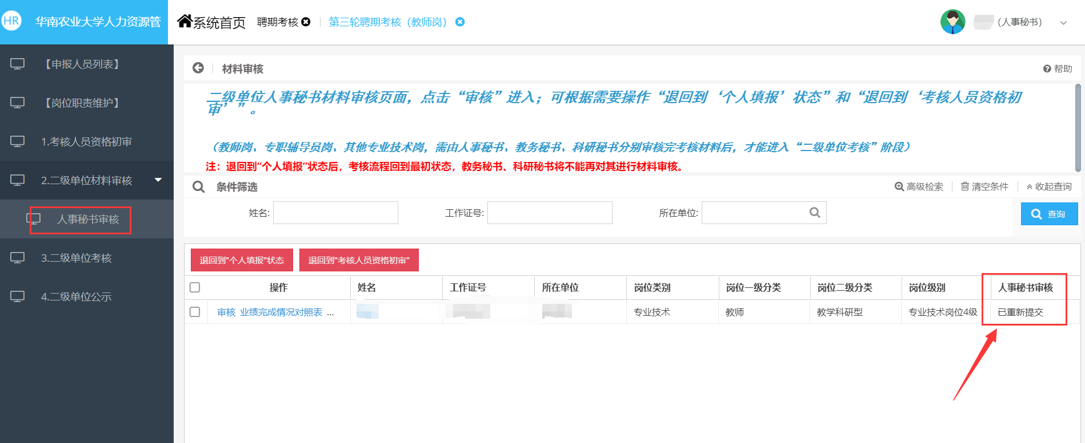
把提交复审的材料全部审核通过或不通过，点击“材料完成审核并提交”之后，状态会显示“审核通过”，至此才算完成此申报人员的材料审核。
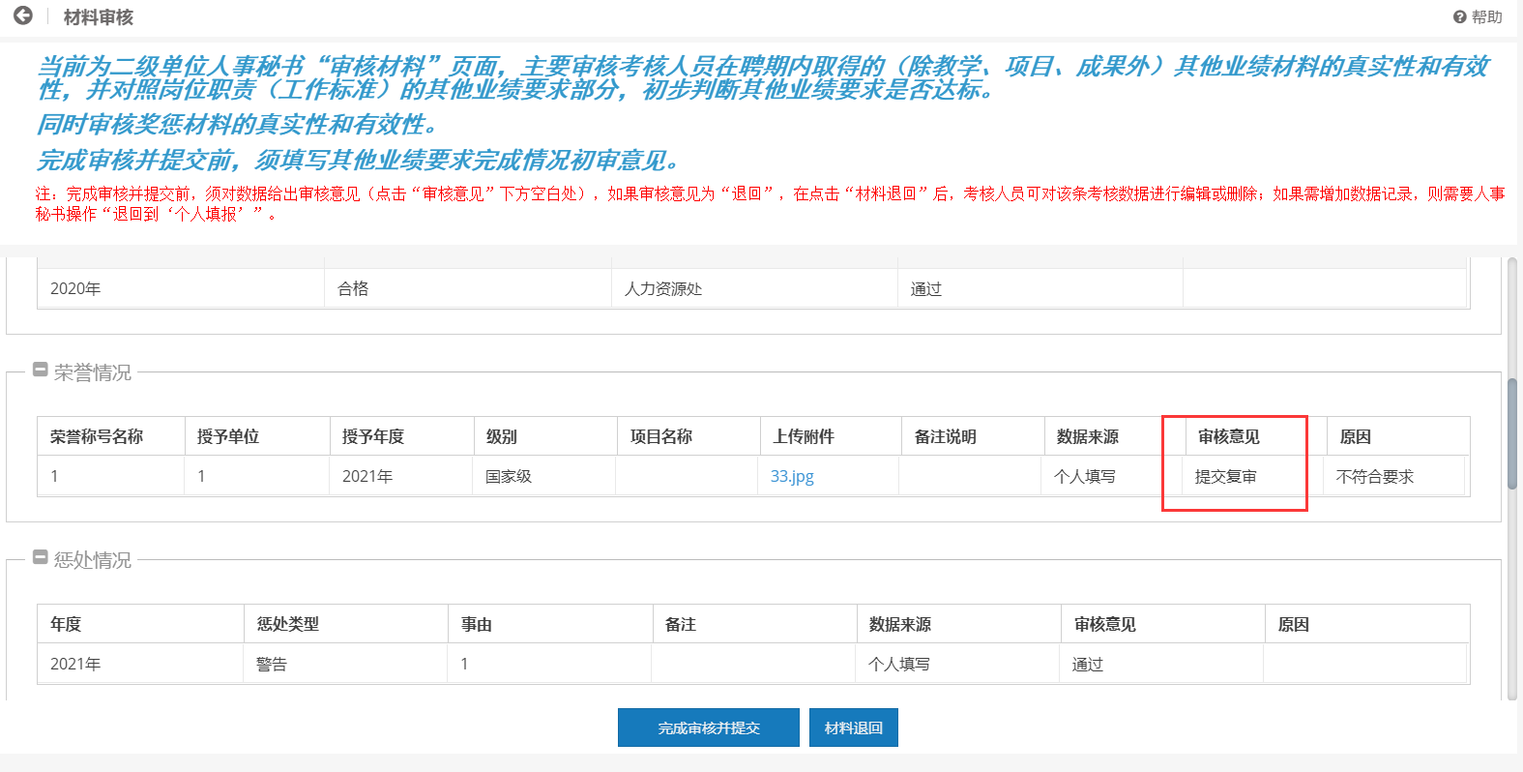
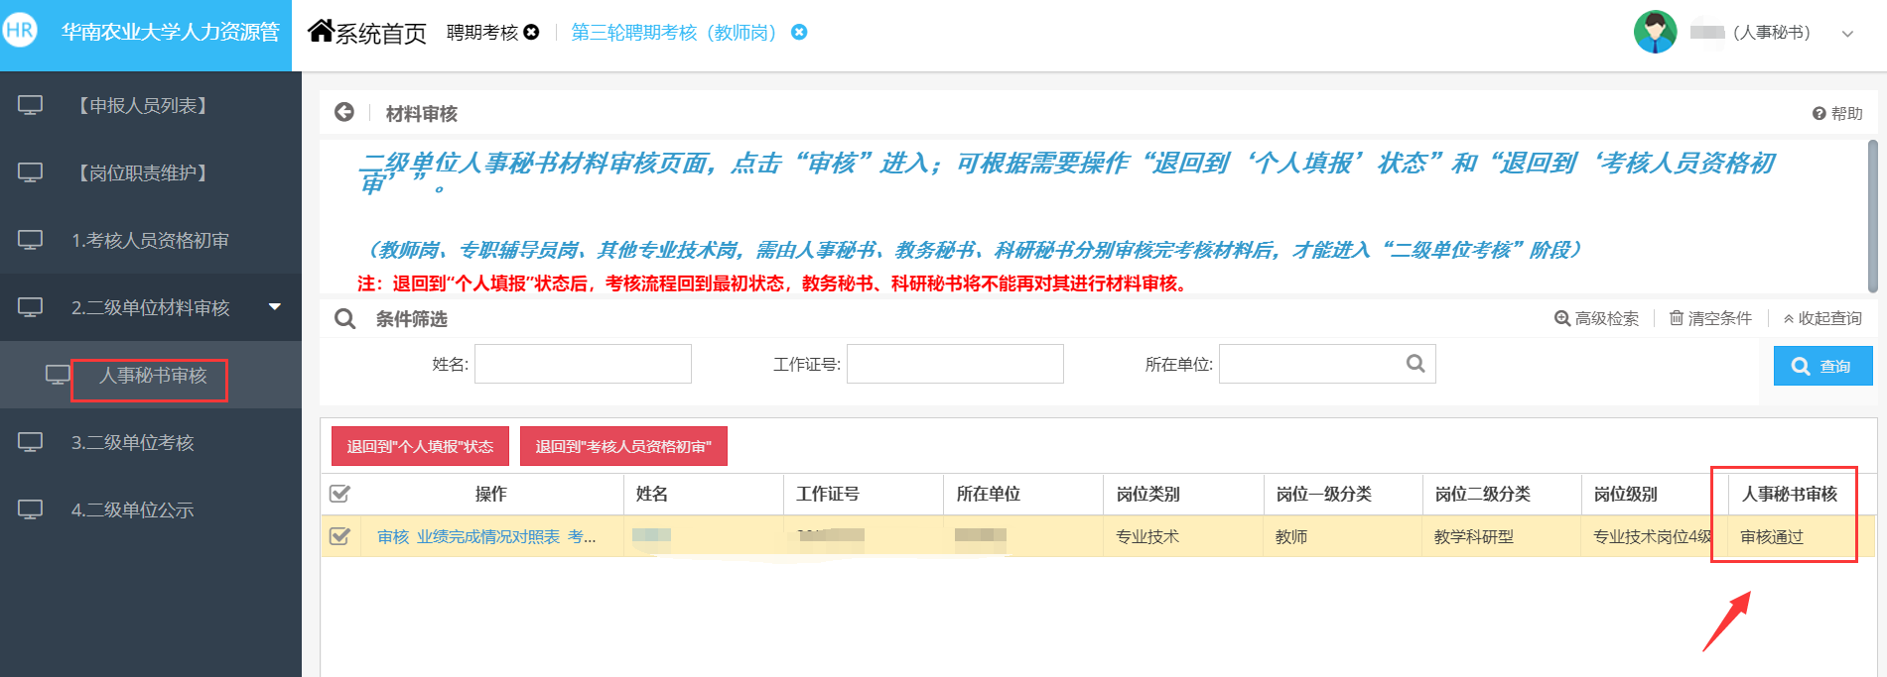
人事秘书、科研秘书、教务秘书在进行教师岗、专职辅导员、其他专业技术岗考核人员的材料审核中，还需要结合经核实确认后的岗位职责，初步判断教学、项目、成果、其他业绩是否达标，并且填写有关信息后，再行提交。
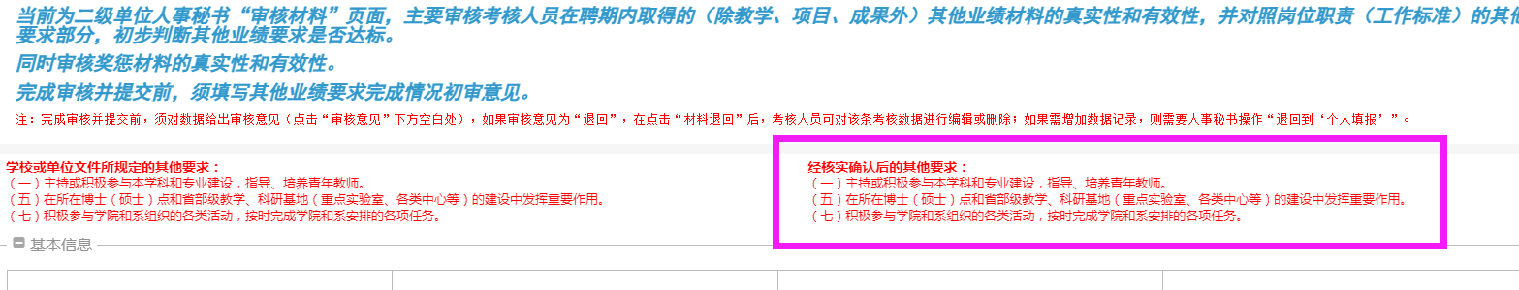
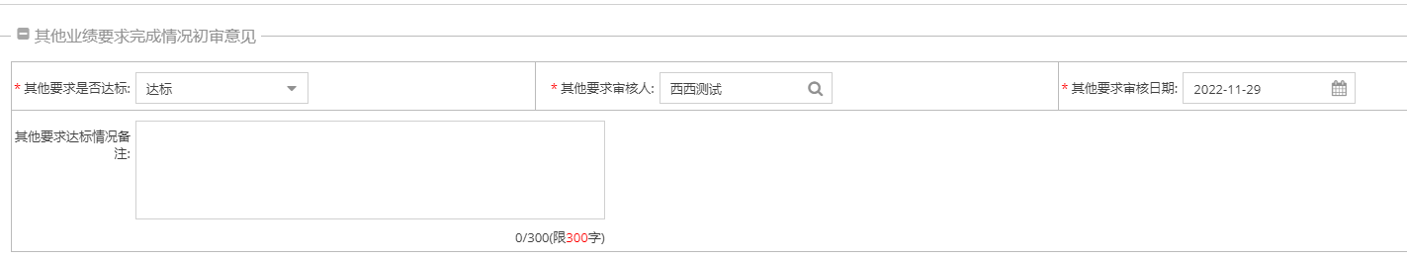

3.二级单位考核
点击左侧菜单“二级单位考核”，再点击“审核”进入审核页面，如下图
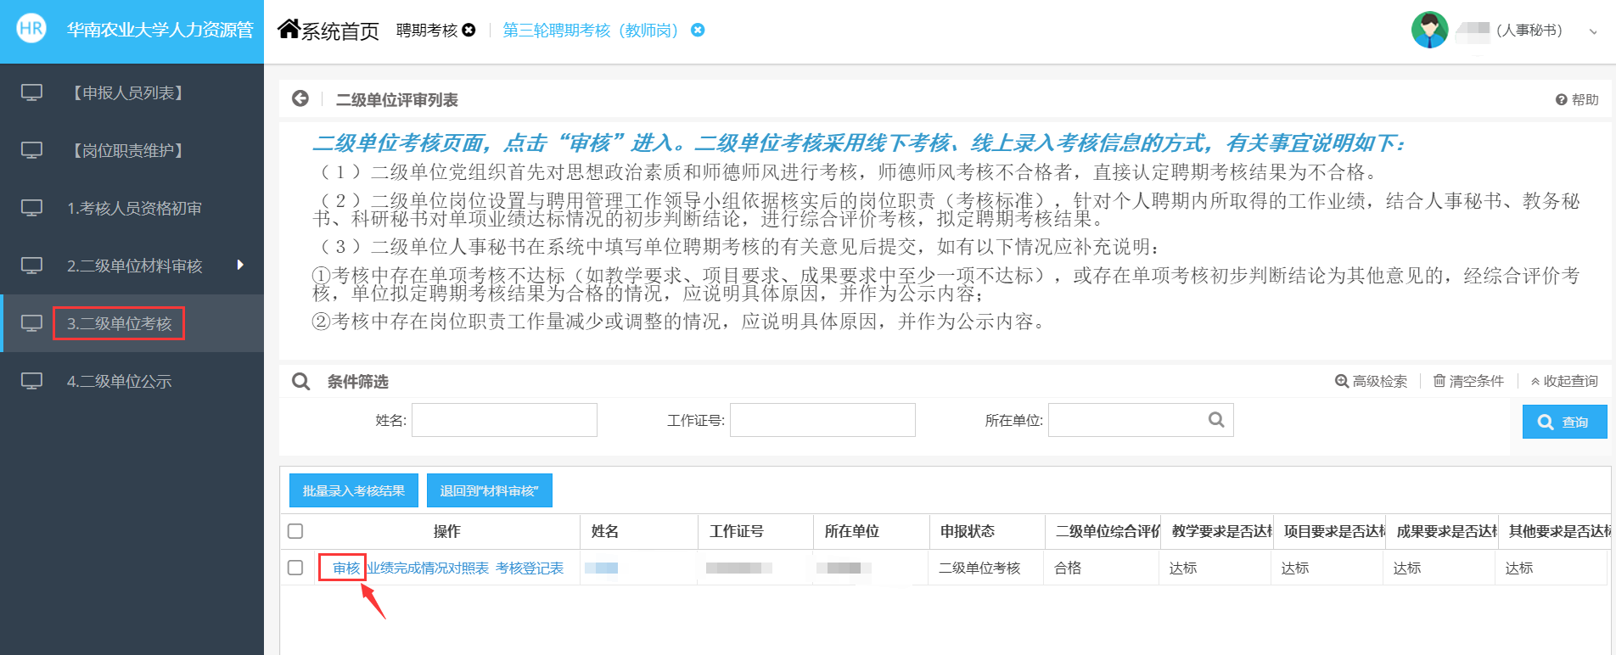
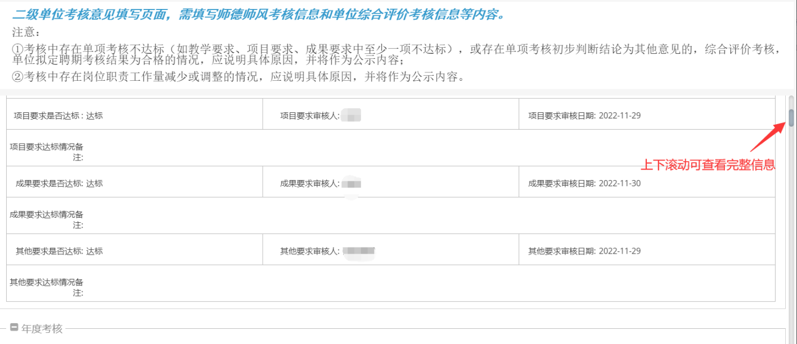
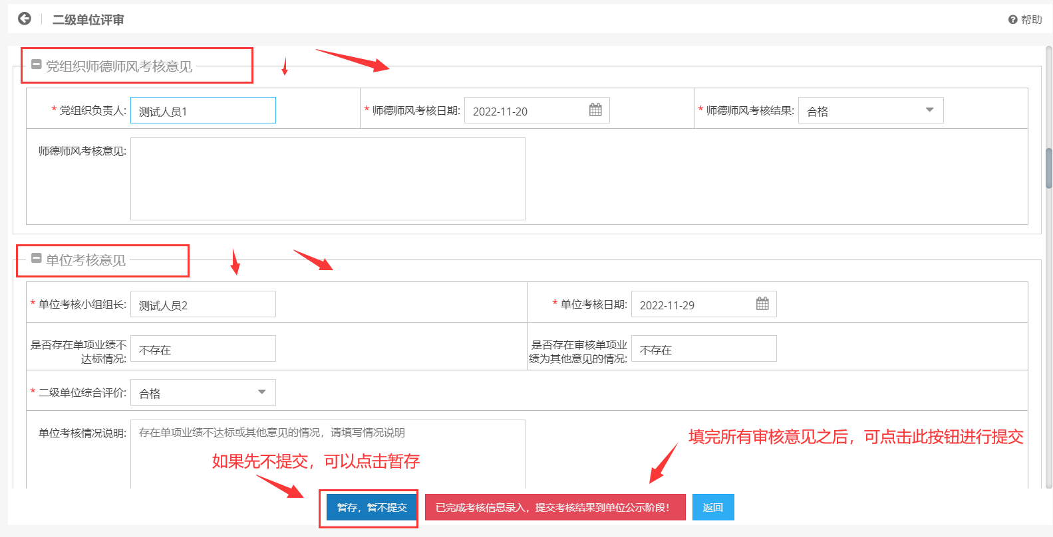

4.二级单位公示

点击左侧菜单“二级单位公示”，再点击“审核”进入审核页面，如下图
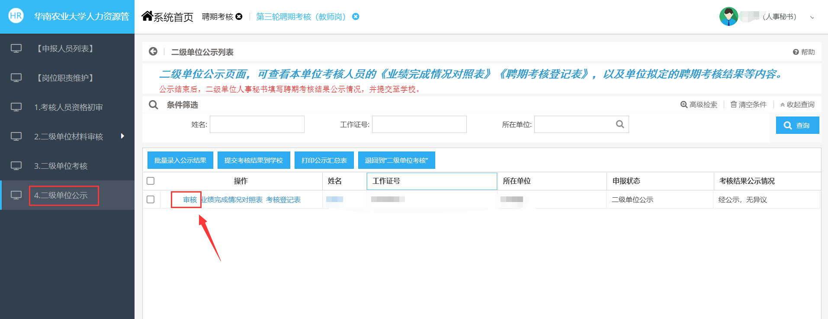
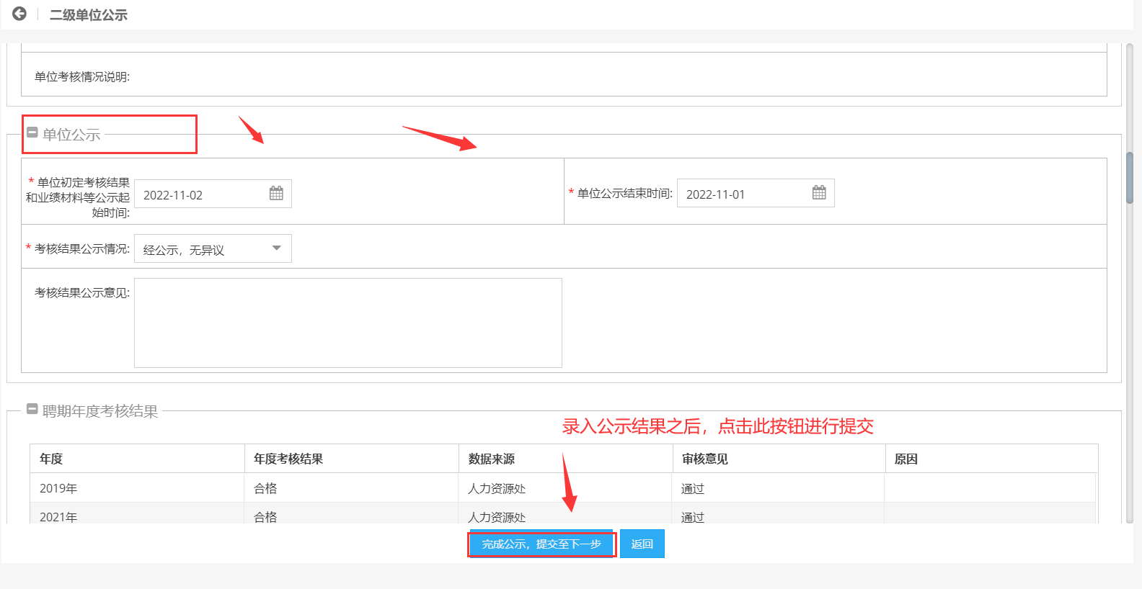

温馨提示：
外面列表的批量操作按钮（比如批量录入结果，审核通过，退回到xx等），都请谨慎操作！看清楚再勾选需要的人操作，为了减少误操作，最好还是单个点击审核进入审核页面来审核。

